

りれきドリル / ドリル ふりかえりシート
日 付 学習したこと (単元) |  | ☆よくできた ○できた △むずかしかった | ふりかえり (できたこと、むずかしかったことを文章にする)
／( )
／( )
／( )
／( )
／( )／( ) | 
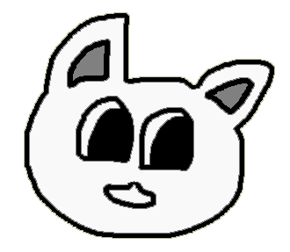 | - eライブラリで学習した内容をふりかえって記録（きろく）しよう。その日の学習がどうだったか、感じたことを書いてみよう。できたことや、むずかしかったこと、分からないことは何かな？

